Конспект семинара – практикума для родителей старшей группы
по теме: «Безопасность дошкольника»

Подготовила и провела:
воспитатель: Караева О.Ю.

г. Дзержинск
2023 год

Цель: ознакомление родителей (законных представителей) с работой дошкольной образовательной организации по ОБЖ и с игровыми приемами на закрепления знаний детей старшего дошкольного возраста о правилах безопасного поведения дома.
Задачи:
- повышать уровень знаний родителей по формированию у детей старшего дошкольного возраста основ безопасности жизнедеятельности;
- воспитывать у родителей (законных представителей) ответственность за сохранение здоровья, за безопасность детей, их эмоциональное благополучие.
Предварительная работа: анкетирование родителей «Ребенок и правилами безопасного поведения в быту».

Ход мероприятия
Воспитатель: Добрый вечер уважаемые родители! Мы рады видеть Вас на нашем семинаре-практикуме. Все Вы знаете, что ведущий вид деятельности дошкольника – это игра. Поэтому прежде, чем начать наш семинар, я предлагаю вам поиграть в игру «Не урони ребенка». Все встаем в круг взявшись за руки, я даю вам воздушный шар, и вы не должны будете его уронить, так как (воздушный шар-это ребенок), чтобы избежать беды Вы его должны подбрасывать вверх, передавая друг другу, не уронив его, потому что вы родители их главная защита и безопасность. Молодцы, все справились с заданием и тема нашей сегодняшней встречи:
«Научите детей основам безопасности жизни»
Что же такое безопасность? (ответы родителей)
Воспитатель: безопасность – это один из главных критериев уровня жизни человека, а для маленького и неопытного ребенка безопасный образ жизни гарантирует здоровье и счастливое будущее. Каждому из Вас хочется защитить своего малыша, «спрятать его под хрустальный колпак и не отпускать от себя ни на шаг», но это невозможно. Ребенок растет и учится быть самостоятельным, а значит, родителям и педагогам необходимо объяснить ему правило, прививать культуру безопасного поведения в таком интересном, но опасном, полном неожиданностей, мире.
Данный возраст, а именно 5-6 лет характеризуется повышенной любознательностью и попыткой узнать окружающий мир самостоятельно, на что родители часто закрывают глаза утверждая, что если у других дети растут, то и их тоже вырастут, не прикладывая при этом никаких воспитательных усилий.
Как показывает статистика, недостаточное воспитательное воздействие, самих родителей, нередко является причиной детского травматизма и смертности среди детей.
Главной задачей безопасности является стимулирование развития у детей самостоятельности и ответственности, так как безопасность и здоровый образ жизни не просто сумма усвоенных знаний, а стиль жизни, правильное поведение в различных ситуациях.
Именно поэтому мы, родители и педагоги, должны помогать им, должны поддерживать их в самом начале жизненного пути. Ведь всё что мы заложим детям в детском возрасте, станет фундаментом для дальнейшего их поведения, жизненного опыта, в части обеспечения своей безопасности и безопасности окружающих их людей.
Но сегодня мы более подробно поговорим о соблюдении правил «Мой безопасный дом»
Каждый ребёнок – неповторимая индивидуальность! А это значит, что каждый будет думать по - своему и к каждому нужен свой индивидуальный подход. Каждый ребёнок - это Человек, находящийся в процессе становления, у него мало опыта и не хватает мудрости, чтобы самостоятельно идти по жизни.
Воспитатель: Сейчас я Вам предлагаю выполнить со мной упражнение «Снежинка»
Каждому родителю раздается лист бумаги одинаковой формы, размера, качества. Главное условие, ни на кого не смотреть и слушать внимательно инструкцию.
-сложите лист пополам;
-оторвите правый верхний уголок;
-опять сложите пополам;
-снова оторвите правый верхний уголок
-сложите лист пополам;
-оторвите правый верхний уголок.
Теперь раскройте свою красивую снежинку.
Сейчас посмотрите есть ли среди Вас одинаковые снежинки? Нашли? А почему? Как вы думаете почему?
Воспитатель: все мы с Вами разные и каждый понимает инструкцию по своему. Читая нотации, правила детям нельзя быть уверенным, что они нас поняли и все уяснили! Был бы пример – у всех было бы одинаково. Должен быть пример родительского поведения для детей. Можно сколько угодно говорить, что нельзя играть со спичками и с огнем, но если вы сами не соблюдаете эти правила, можете быть уверены, что и Ваш ребенок их нарушит.
Предлагаем поиграть в дидактическую игру Д/и «Хорошо – плохо» (дополни предложение)
Огонь хорошо -………потому что он дает тепло;
Огонь хорошо - ……………….возле него можно согреться;
Огонь хорошо - ……………приготовление пищи;
Огонь плохо - ………………может быть пожар;
Огонь плохо - ………………можно получить ожог . и т.д.
Делают вывод:
- нельзя играть со спичками и вообще с огнем,
- нельзя трогать газовые краны (у плиты, керосиновые лампы, спички,
- нельзя трогать и включать в сеть электроприборы, если увидишь где-нибудь пожар, беги и зови взрослых………..
Д/игра «Доскажи словечко»
- Не забывай ключи снаружи двери
Я уже совсем большой
И один иду домой.
Дверь ключами открываю,
Но в замке ………не оставляю!
- Вилки, ножницы, иголки, топоры, ножи, осколки -
Не игрушки, не конфеты,………………… а опасные предметы! и т.д.
Воспитатель: а теперь повторим наши правила: будем внимательными и если правило правильное -то хлопаем, если не правильное-то сильно топаем..
* Все острые, колющие и режущие предметы обязательно надо класть на свои места. Порядок в доме не только для красоты, но и для безопасности.
*Не включать электрические приборы, они могут ударить током или стать причиной пожара
Не суй в розетку пальчик
Ни девочка, ни мальчик!
*Обязательно попробуй всякие лекарства. (пауза)
-Во-первых, это не вкусно, а во-вторых, неправильно принятое лекарство может оказаться ядом.
- Не трогать бытовую химию: стиральные порошки, средства для мытья посуды, соду, хлорку, средства от тараканов. Чтобы не приключилась беда
*Забирайся на окно- посмотреть, как высоко!
*Человек – не птица,
Удобнее по лестнице спуститься (Молодцы)
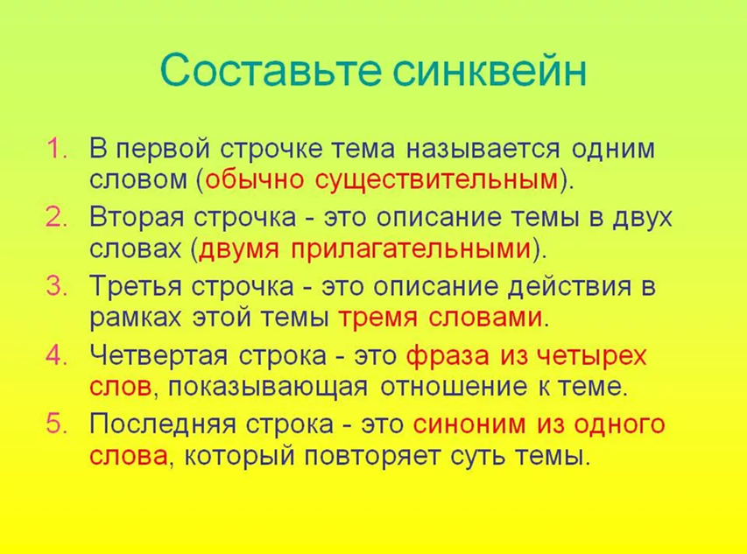
В завершении нашей встречи предлагаем родителям составить не простое стихотворение, а стихотворение по следующим правилам

- Безопасность
- Главная, необходимая
- Повторять, Соблюдать, Прививать
- Соблюдать должны и взрослые и дети
- Здоровье
Воспитатель: В завершении нашей встречи хочется поблагодарить Вас и напомнить: обычно вы заняты своими делами, у вас много хлопот, вы всегда испытываете нехватку времени. И все-таки, несмотря на свои заботы, вечную спешку, помните о тех, кому нужна ваша помощь, совет – это самое дорогое – наши дети.
Анкета для родителей «Ознакомление детей дошкольного возраста с правилами безопасного поведения в быту»
1. Считаете ли Вы необходимым знакомить детей с правилами безопасности в быту?
-да
-нет
2. Кто должен готовить детей к возможной встрече с опасностями?
- родители
- воспитатели
- медицинские работники
- преподаватель основ безопасной жизнедеятельности
-все варианты верны
-свой вариант ответа
3. Укажите опасные для детей предметы, встречающие у Вас дома?
- бытовой газ
- лекарства
- ножи
- электроприборы
- бытовая химия
- свой вариант ответа
4. Какие правила безопасности жизни в быту должны знать дети дошкольного возраста?
- нельзя играть спичками, зажигалками
-нельзя трогать электроприборы
-нельзя брать лекарства без разрешения
-при пожаре – не прятаться, позвонить «01»
-свой вариант ответа
5. Как Вы учите детей обращаться с опасными предметами дома?
- прячем, запрещаем пользоваться
- учим пользоваться
-свой вариант ответа
6. Остается ли Ваш ребенок на некоторое время дома один?
-да, оставляем
-да, оставляем, но очень редко и не на долго
- никогда не оставляем
-свой вариант ответа
7. Что Вы говорите ребенку, когда оставляете его одного дома?
-не ешь грязные овощи, фрукты
-ни кому не открывай дверь
-не трогай лекарства
-не включай газ/плиту
-не играй со спичками
-не подходи к телефону
-свой вариант ответа
8. Знает ли Ваш ребенок свои имя, фамилию, домашний адрес и телефон?
- да, знает
- знает только имя
-свой вариант ответа
9. Считаете ли Вы, что ребенок дошкольного возраста должен уметь вызывать службу помощи по телефону?
-да
-нет
10. Известна ли Вам литература, где указано, что нужно знакомить детей дошкольного возраста с правилами безопасности в быту? Если да, то какая?
11. Используете ли Вы информацию из книг и телепередач, чтобы поговорить с ребенком об опасностях в доме?
- да
- нет
12. Необходима ли Вам помощь со стороны педагогов детского сада в ознакомлении с правилами безопасного поведения в доме?
-да
-нет
13. Какие травмы получал Ваш ребенок?
- порезы
- ожоги
- ушибы
- переломы
- свой вариант ответа
14. Ваши действия при порезах?
- промыть рану проточной водой
- обработать край раны йодом
- наложить повязку
- прижать рану ватой, смоченной йодом или спиртом
15. Ваши действия при термических ожогах?
-подставить под струю холодной воды
- смазать маслом или вазелином
- наложить сухую повязку
- обработать йодом или спиртом
16. Что Вы будете делать, если в комнате начался пожар?
- попытаться потушить огонь самостоятельно
- закрыть рот и нос мокрой тканью
- открыть окна
- продвигаться к выходу пригибаясь или ползком вдоль стен
- вызвать пожарных
Спасибо за Ваши ответы!

